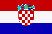 Croácia
Ano de adesão à União Europeia: 2013
Capital: Zagreb
Superfície total: 56 594 km²
População: 4 398 150 habitantes
Moeda: kuna
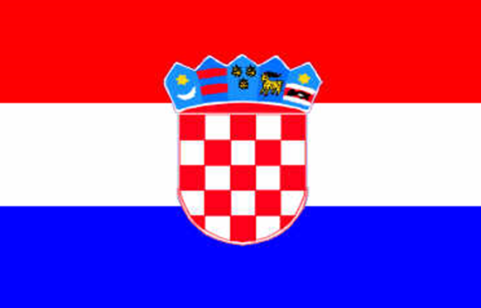
Espaço Schengen: A Croácia deverá aderir ao Espaço Schengen até 2015.
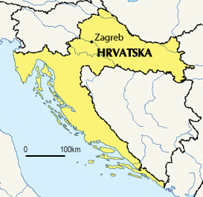
Apresentação do país
A Croácia faz fronteira com a Bósnia e Herzegovina, a Hungria, o Montenegro, a Sérvia e a Eslovénia. Após ter feito parte da antiga Jugoslávia durante mais de 70 anos, tornou-se independente em 1991.
Antecedentes
No século VIII, foi criado o Ducado da Croácia que, 200 anos mais tarde, deu origem a um reino. O país foi fortemente influenciado pela Áustria e pela Hungria, países vizinhos. Os séculos XV e XVII foram marcados por frequentes confrontos com o Império Otomano.
Bandeira
As três cores da bandeira croata representam os três Estados que deram origem à Croácia: o Reino da Croácia (vermelho e branco), o Reino da Eslavónia (branco e azul) e o Reino da Dalmácia (vermelho e azul).
Democracia parlamentar
A Croácia é uma democracia parlamentar. O poder é repartido entre: o Parlamento eleito (poder legislativo), o Governo e o Presidente eleito (poder executivo) e os tribunais autónomos (poder judicial).
Geografia
Grande parte do território croata são terras baixas. As suas montanhas e, em especial, as suas praias atraem muitos visitantes. Das suas 1246 ilhas, algumas de dimensões muito reduzidas, apenas 48 são permanentemente habitadas.
A Croácia e a UE
Em 1 de julho de 2013, a Croácia tornou-se o 28.º país da UE, na sequência do pedido de adesão em 2003 e de negociações que tiveram início em 2005. O objetivo atual é assegurar uma maior integração. Espera-se, assim, que a Croácia adira ao Espaço Schengen até 2015 e que abandone a sua moeda (kuna) em favor do euro logo que a sua economia satisfaça os critérios exigidos em matéria de inflação, finanças públicas, estabilidade da taxa de câmbio e das taxas de juro.
Tal como os restantes Estados-Membros, a Croácia deve aplicar a legislação adotada a nível da UE, nomeadamente nos domínios da segurança dos alimentos, do reconhecimento das qualificações profissionais adquiridas noutros países e dos montantes cobrados aos utilizadores de telemóveis pelas chamadas efetuadas a partir do estrangeiro.
Foram acordados à Croácia períodos de transição em alguns domínios. Por exemplo, as taxas dos impostos especiais sobre o consumo dos cigarros podem manter-se reduzidas até ao final de 2017 e os pescadores croatas podem continuar a utilizar redes proibidas no resto da UE até junho de 2014.

Lista de Estados Membros da União Europeia por data de adesão
Estados Membros fundadores
Bandeira | Estado membro | Nome Oficial | Data de Adesão | Capital | MPEs
 | França | República Francesa | 25/03/1957 | Paris | 78
 | Alemanha | República Federal da Alemanha | 25/03/1957 | Berlim | 99
 | Bélgica | Reino da Bélgica | 25/03/1957 | Bruxelas | 24
 | Itália | República Italiana | 25/03/1957 | Roma | 78
 | Luxemburgo | Grão-Ducado do Luxemburgo | 25/03/1957 | Luxemburgo | 6
 | Holanda | Países Baixos | 25/03/1957 | Amesterdão | 27

Alargamento de 1973
Bandeira | Estado membro | Nome Oficial | Data de Adesão | Capital | MPEs
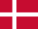 | Dinamarca | Reino da Dinamarca | 01/01/1973 | Copenhaga | 14
 | Reino Unido | Reino Unido da Grã-Bertanha e Irlanda do Norte | 01/01/1973 | Londres | 78
 | Irlanda | Irlanda | 01/01/1973 | Dublin | 13

Alargamento em 1981
Bandeira | Estado membro | Nome Oficial | Data de Adesão | Capital | MPEs
 | Grécia | República Helénica | 01/01/1981 | Atenas | 24

Alargamento à Península Ibéria em 1986
Bandeira | Estado membro | Nome Oficial | Data de Adesão | Capital | MPEs
 | Portugal | República Portuguesa | 01/01/1986 | Lisboa | 24
 | Espanha | Reino da Espanha | 01/01/1986 | Madrid | 54

Alargamento em 1995
Bandeira | Estado membro | Nome Oficial | Data de Adesão | Capital | MPEs
 | Áustria | República da Áustria | 01/01/1995 | Viena | 18
 | Finlândia | República da Finlândia | 01/01/1995 | Helsínquia | 14
 | Suécia | Reino da Suécia | 01/01/1995 | Estocolmo | 18

Maior alargamento a 10 países em 2004
Bandeira | Estado membro | Nome Oficial | Data de Adesão | Capital | MPEs
 | Chipre | República de Chipre | 01/05/2004 | Nicósia | 6
 | República Checa | República Checa | 01/05/2004 | Praga | 24
 | Estónia | República da Estónia | 01/05/2004 | Tallinn | 6
 | Hungria | República da Hungria | 01/05/2004 | Budapeste | 24
 | Letónia | República da Letónia | 01/05/2004 | Riga | 9
 | Lituânia | República da Lituânia | 01/05/2004 | Vilnius | 13
 | Malta | República de Malta | 01/05/2004 | La Valeta | 5
 | Polónia | República da Polónia | 01/05/2004 | Varsóvia | 54
 | Eslovénia | República da Eslovénia | 01/05/2004 | Liubliana | 7
 | Eslováquia | República Eslovaca | 01/05/2004 | Bratislava | 14

Alargamento em 2007
Bandeira | Estado membro | Nome Oficial | Data de Adesão | Capital | MPEs
 | Bulgária | República da Bulgária | 01/01/2007 | Sófia | 18
 | Roménia | Roménia | 01/01/2007 | Bucareste | 35

Alargamento em 2013
Bandeira | Estado membro | Nome Oficial | Data de Adesão | Capital | MPEs
 | Croácia | República da Croácia | 01/07/2013 | Zagreb | 12
¹ A 3 de Outubro de 1990, a RDA juntou-se à RFA, tornando-se assim a Alemanha
² A Groenlândia deixou a Comunidade 1985

